**TRƯỜNG ĐẠI HỌC KHOA HỌC**

**TỰ NHIÊN**

**TP. HỒ CHÍ MINH**



**KHOA CÔNG NGHỆ THÔNG TIN**

**thiết kế giao diện**

**Bài Tập Cá Nhân IA 1**

*Giáo viên môn học*: **Nguyễn V. Vũ**

Sinh viên: **Nguyễn Duy Nguyên**

**2013- 2014**

Ba giao diện em tìm để phân tích gồm có: Giao diện Microsoft Word 2010, Giao diện Facebook, Giao diện Game Fifa 2014.

1. ***Giao diện Microsoft Word 2010:***

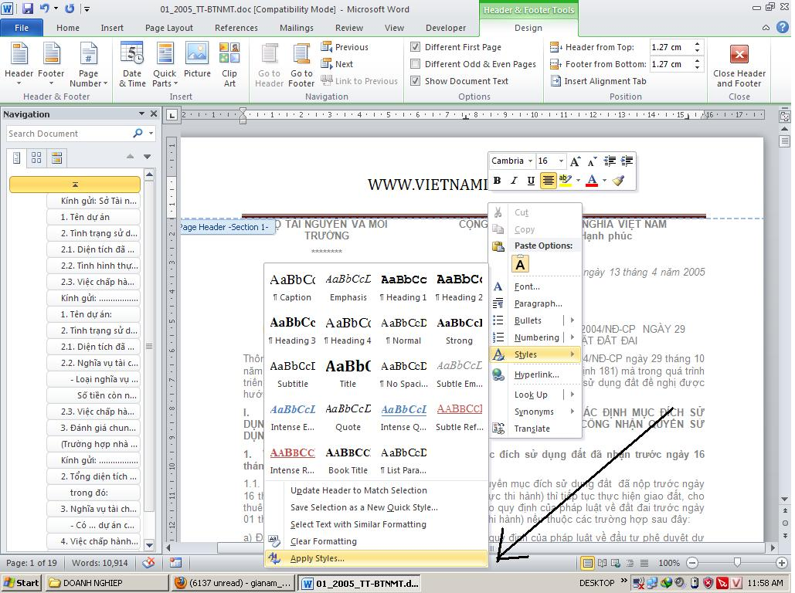

*Microsoft Word 2010*

Giao diện Microsoft Word 2010:

+ Mức độ dễ học: Vì giao diện chia làm nhiều tab, mội tab các menuitem được trình bày bằng hình ảnh nên dễ dàng gợi nhớ cho người dùng. Dễ hiểu trong việc sữ dụng các chức năng cơ bản (thường được làm to và rõ hơn các item khác), các chức năng dùng thường xuyên thì được tạo nổi bật, giao diện đơn giản và tiện lợi hơn nữa để cho người dùng dễ thao tác.

+ Dễ nhớ: Vì các công cụ được sắp xếp theo danh mục các tab nên người dùng không cần phải nhớ quá nhiều vị trí của nó, trừ các chức năng cao cấp - ít được sữ dụng thường xuyên thì nó được ẩn đi trong các phần mở rộng hoặc trình bày nhỏ và vị trí nhìn khó.

+ Hiệu quả - tiết kiệm thời gian: Tiết kiệm thời gian cho việc tìm kiếm, hiệu quả cao. Tuy nhiên đối với những người dùng đã quen Word 2003 khi chuyển qua sữ dụng 2010 sẽ có những khó khăn nhất định, nhất là ở việc thao tác với kiểu giao diện mới. Có điều phần hiện hoặc ẩn thước (Ruler) khá nhỏ và hình ảnh không thân thuộc khiến người dùng khó khăn trong việc sử dụng nhất là người dùng chuyển từ Word 2003 sang.

+ Mức độ lỗi: phần mềm chưa tìm thấy lỗi nghiêm trọng nhưng phần lớn dễ dàng để virut tấn công, gây lổi font chữ, thay đổi cấu trúc của giao diện, đôi khi còn ảnh hưởng đến tốc độ của phần mềm.

+ Sự thỏa mãn khi dùng: Người dùng đa số phần lớn là mãn nguyện, tuy nhiên đối với những khách hàng khó tính thì một số bài trí của Word 2010 làm họ cảm thấy không tiện lợi nhất cho công việc của họ.

Đánh giá giao diện: **Tương đối tốt .**

1. ***Giao diện của Facebook:***

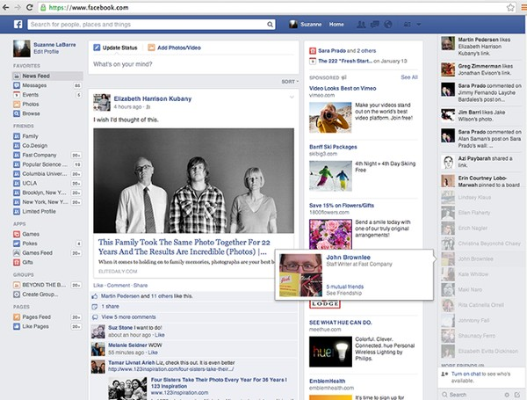

+ Mức độ dễ học: Việc sữ dụng facebook đối với những người mới bắt đầu là khá đơn giản vì giao diện của Facebook đơn giản và không quá nhiều chức năng, thao tác rườm rà; đồng thời việc bố cục cũng đơn giản và tiện lợi cho người dùng.

+ Dễ nhớ: Vì bố cục được sắp xếp dễ dàng và đơn giản, có tính tiện lợi nên không cần phải nhớ nhiều, các chức năng thì tương tác ngay trên đối tượng nó đang tương tác. Gợi nhớ các chức năng nâng cao (chặn/ khóa người dùng) cũng rất đơn giản và dễ nhớ.

+ Hiệu quả - tiết kiệm thời gian: Đa phần thì việc thao tác các chức năng trên facebook ko mất nhiều thời gian, nhưng vẫn có điểm hạn chế ở việc: khi người dùng muốn xem một tin tức, một trạng thái hay hình ảnh nằm về quá khứ thì việc tìm kiếm tốn thời gian; đồng thời dòng thời gian hiển thị trạng thái, hình ảnh, … của một người dùng được sắp xếp theo hai phần, dấu xác định thông tin nào hiện thị trước, thông tin nào hiển thị sau khó trực quan cho người dùng.

+ Mức độ lỗi: Facebook rất ít khi xảy ra lỗi, nhưng trong lịch sữ đã vài lần gặp lổi khi update làm ảnh hưởng nhiều người dùng. Gần đây nhất là lỗi “Hộp thoại thông báo lỗi xảy ra khi cập nhật trạng thái trên Facebook”. Tuy nhiên mức độ lỗi của facebook là không đáng kể.

+ Sự thỏa mãn người dùng: Phần lớn người dùng chỉ than vãn ở phần tìm lại lịch sẽ của hình ảnh, vì thế facebook đã chỉnh sữa một số cài đặt, giúp cho độ tiện lợi ngày càng tăng lên. Người dùng thích thú với giao diện đơn giản, tập trung vào phần nội dung nhiều hơn là ở việc trình bày giao diện màu sắc hoặc cầu kì.

Đánh giá giao diện: **Tốt .**

1. ***Giao diện của Fifa 14:***

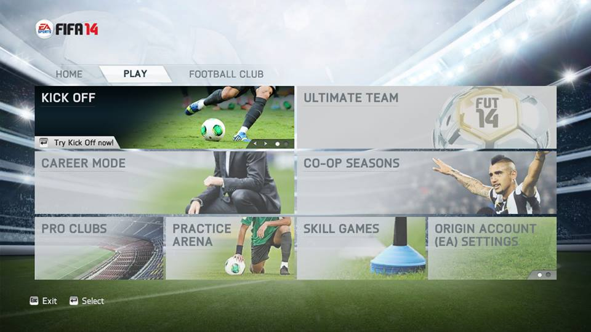

+ Mức độ dễ học: Giao diện theo kiểu Tiles như Window 8, hình ảnh gợi mở và từ ngử chú thích cũng rất kĩ càng, Menu không quá nhiều giúp người dùng không phải quá tốn thời gian cho việc tìm hiểu. Việc cải tiến giao diện mới này khiến Fifa 14 khác hoàn toàn so với các phiên bản trước, tuy nhiên cách thức trình bày rất dễ dàng cho người dùng khi sử dụng vì nó trực quan và sinh động.

+ Dễ nhớ: Giao diện đơn giản nên người dùng có thể nhớ vị trí các tùy chọn một cách dễ dàng, cũng như thao tác nhanh gọn. Bởi vì các tùy chọn sắp xếp theo Tiles nên bề rông lớn cùng với hình ảnh trực quan có cả chữ tăng khả năng sữ dụng cho người dùng.

+ Hiệu quả - tiết kiệm thời gian: Giao diện game trình bày ngay sau khi vào game và luôn trải và hiện ra ngay tab “Play” hướng người dùng vào game ngay lập tức chứ không lang mang ở các phần training hay hình ảnh quảng cáo của game như các phiên bản trước vì thế tiết kiệm thời gian và tăng hiểu quả kích thích người dùng vào game. Đồng thời là phần âm thanh cũng như hình nền rất cuốn hút (hình sân vận động, trái bóng, khán giả) làm cho người dùng có hưng phấn ko chỉ là đang chơi game một mình mà có cảm giác như đang được theo dõi.

+ Mức độ lỗi: Mức độ lỗi trên giao diện của game không đáng kể, thỉnh thoảng khi game update thì có những sự thay đỗi lại việc tùy chỉnh sắp đặt của người dùng tạo ra trước đó.

+ Sự thỏa mãn khi dùng: Đa số người dùng khi tham gia vào các Game thì thường giao diện sẽ cho người dùng có được đánh giá trước tiên, với một giao diện phẳng và tinh tế thì đa số Fifa 14 nhận được nhiều lồi khen ngợi, bằng chứng là thị trường của game chiếm cao so hơn với phiên bản cùng thể loại của các hãng game khác.

Đánh giá giao diện: **Tốt .**